Projektas nuasmenintas

KAUNO RAJONO SAVIVALDYBĖS TARYBA

SPRENDIMAS
DĖL KITOS PASKIRTIES VALSTYBINĖS ŽEMĖS SKLYPO, (UNIKALAUS NUMERIO, gatvės pavadinimo ir namo numerio duomenys neskelbiami), BABTŲ MSTL., kauno R. Sav. NUOMOS

2024 m. gruodžio 19 d. Nr. TS-
Kaunas

Vadovaudamasi Lietuvos Respublikos vietos savivaldos įstatymo 15 straipsnio 2 dalies 20 punktu, Lietuvos Respublikos žemės įstatymo 7 straipsnio 1 dalies 2 punktu ir 9 straipsnio 1 dalies 1 punktu, 9 straipsnio 6 dalies 1 punktu, Kitos paskirties valstybinės žemės sklypų pardavimo ir nuomos taisyklių, patvirtintų Lietuvos Vyriausybės 1999 m. kovo 9 d. nutarimu Nr. 260 „Dėl kitos paskirties valstybinės žemės sklypų pardavimo ir nuomos taisyklių patvirtinimo“, 43 ir 44 punktais, 39.4 ir 43.5.5 papunkčiais, Pastatų, statinių, įrenginių, pastatytų iki 1996 m. sausio 1 d., saugaus naudojimo termino nustatymo tvarka, patvirtinta Lietuvos Respublikos aplinkos ministro 2003 m. gegužės 19 d. įsakymu Nr. 237 „Dėl pastatų, statinių, įrenginių, pastatytų iki 1996 m. sausio 1 d., saugaus naudojimo termino nustatymo tvarkos patvirtinimo“, Statybos techninio reglamento STR 1.12.06:2002 „Statinio naudojimo paskirtis ir gyvavimo trukmė“, patvirtinto Lietuvos Respublikos aplinkos ministro
2002 m. spalio 30 d. įsakymu Nr. 565 „Dėl statybos techninio reglamento STR 1.12.06:2002 „Statinio naudojimo paskirtis ir gyvavimo trukmė“ patvirtinimo“, priedo „Statinio gyvavimo trukmė priklausomai nuo statinio naudojimo paskirties ir statybos produktų, iš kurių jis pastatytas“, 1.1 papunkčiu, Kauno rajono savivaldybės patikėjimo teise valdomos kitos paskirties ir žemės ūkio paskirties valstybinės žemės nuomos be aukciono tvarkos aprašo, patvirtinto Kauno rajono savivaldybės tarybos 2024 m. sausio 25 d. sprendimu Nr. TS-23
„Dėl Kauno rajono savivaldybės patikėjimo teise valdomos kitos paskirties ir žemės ūkio valstybinės žemės nuomos be aukciono tvarkos aprašo patvirtinimo“, 8-18 punktais ir atsižvelgdama į UAB Komunalinių paslaugų centro prašymą, Kauno rajono savivaldybės taryba nusprendžia:
1. Išnuomoti pastato savininkams 10 (dešimčiai) metų kitos paskirties 0,1048 ha ploto valstybinės žemės sklypą, esantį (kadastro numeris, unikalus numeris, gatvės pavadinimas ir namo numeris neskelbiami), Babtų mstl., Kauno r. sav., atsižvelgdama į nustatytas žemės sklypo dalis.
2. Pritarti valstybinės žemės nuomos sutarties projektui (pridedama).
Šis sprendimas gali būti skundžiamas savo pasirinkimu Lietuvos
administracinių ginčų komisijos Kauno apygardos skyriui (Laisvės al. 36, LT-44240 Kaunas)
Lietuvos Respublikos ikiteisminio administracinių ginčų nagrinėjimo tvarkos įstatymo
nustatyta tvarka arba Regionų administracinio teismo Kauno rūmams (A. Mickevičiaus g. 8A,
LT-44312 Kaunas) Lietuvos Respublikos administracinių bylų teisenos įstatymo nustatyta tvarka per vieną mėnesį nuo jo paskelbimo arba įteikimo suinteresuotam asmeniui dienos.

Savivaldybės meras

Artūras Pupalė, tel. (+370 37) 30 55 42

PRITARTA

Kauno rajono savivaldybės tarybos
2024 m. gruodžio 19 d.
sprendimu Nr. TS-

VALSTYBINĖS ŽEMĖS NUOMOS SUTARTIS
(projektas)

2024 m._________________ d. Nr. _______________
Kaunas

Mes, Lietuvos Respublikos valstybė, atstovaujama Kauno rajono savivaldybės
(kodas 111100622, Savanorių pr. 371, Kaunas) mero, veikiančio pagal Lietuvos Respublikos žemės įstatymo 9 straipsnio 1 dalies 1 punktą, (toliau vadinama nuomotoju), ir
pastato-daugiabučio gyvenamojo namo (gatvės pavadinimas ir namo numeris neskelbiami), Babtų mstl., Kauno r. sav. savininkai (1 priedas) (toliau – nuomininkas), atstovaujami administratoriaus – UAB Komunalinių paslaugų centras (įmonės kodas 301846604, buveinės adresas Vytauto g. 71, Garliavos m., Kauno r. sav.), veikiančio pagal Kauno rajono savivaldybės mero 2023 m. lapkričio 11 d. potvarkį Nr. MP-934 „Dėl UAB Komunalinių paslaugų centro skyrimo daugiabučio gyvenamojo namo, esančio (gatvės pavadinimas ir namo numeris neskelbiami), Babtuose, Kauno r. sav., bendrojo naudojimo objektų administratoriumi“ ir pagal 2024 m. spalio 30 d. butų ir kitų patalpų savininkų (gatvės pavadinimas ir namo numeris neskelbiami), Babtų mstl., Kauno r. sav., protokolą Nr. 69-329, UAB Komunalinių paslaugų centro direktoriaus, veikiančio pagal bendrovės įstatus,
s u d a r ė m e šią sutartį:
1. Nuomotojas išnuomoja, o nuomininkas išsinuomoja 0,1048 ha žemės sklypą,
(unikalus numeris, kadastro numeris, gatvės pavadinimas ir namo numeris neskelbiami),
Babtų mstl., Kauno r., sav.
2. Žemės sklypas išnuomojamas 10 (dešimčiai) metų, skaičiuojant nuo šios sutarties sudarymo dienos.
3. Išnuomojamo žemės sklypo pagrindinė naudojimo paskirtis – kita, žemės naudojimo būdas – daugiabučių gyvenamųjų pastatų ir bendrabučių teritorijos.
4. Galimybė keisti žemės sklypo pagrindinę žemės naudojimo paskirtį ir (ar) naudojimo būdą, kai pagal galiojančius teritorijų planavimo dokumentus numatyta galimybė išnuomojamame valstybinės žemės sklype pakeisti pagrindinę žemės naudojimo paskirtį ir (ar) būdą kita pagrindine žemės naudojimo paskirtimi ir (ar) būdu. Nurodomi pagrindinė žemės naudojimo paskirtis ir galimi naudojimo būdai: pagrindinė žemės naudojimo paskirtis – kita; galimi naudojimo būdai – komercinės paskirties objektų teritorijos, visuomeninės paskirties teritorijos, susisiekimo ir inžinerinių komunikacijų aptarnavimo objektų teritorijos, susisiekimo ir inžinerinių tinklų koridorių teritorijos, atskirųjų želdynų teritorijos.

5. Išnuomojamoje žemėje esančių žemės savininkui ar kitiems asmenims nuosavybės teise priklausančių statinių ir įrenginių naudojimo sąlygos, kelių tiesimo, vandens telkinių įrengimo ir kitos sąlygos, taip pat statinių ir įrenginių tolesnė naudojimo paskirtis pasibaigus žemės nuomos terminui – Lietuvos Respublikos civilinio kodekso ir įstatymų nustatytais atvejais.
6. Galimybė statyti naujus statinius ar įrenginius ir (ar) rekonstruoti esamus statinius ar įrenginius, jeigu tokia statyba ir (ar) rekonstravimas galimi pagal galiojančius teritorijų planavimo dokumentų sprendinius ir atitinka valstybinės žemės nuomos sutartyje nurodytą valstybinės žemės sklypo pagrindinę žemės naudojimo paskirtį ir būdą ir jeigu žemės sklypas išnuomojamas ilgesniam kaip 3 metų laikotarpiui – pagal Lietuvos Respublikos žemės įstatymo 10 straipsnio nuostatas.
7. Žemės sklypo nuomininkas galimybę statyti ir (ar) rekonstruoti statinius ar įrenginius įgyja tik sumokėjęs į valstybės ir savivaldybės, kurios teritorijoje yra žemės sklypas, biudžetus nurodytą Žemės įstatymo 10 straipsnio 3 ir 4 dalyse atlyginimą už galimybę statyti naujus statinius ar įrenginius (ar) rekonstruoti esamus statinius ar įrenginius.
8. Išnuomojamoje žemėje esančių požeminio ir paviršinio vandens, naudingųjų iškasenų (išskyrus gintarą, naftą, dujas ir kvarcinį smėlį) naudojimo sąlygos – gavus atitinkamą leidimą.
9. Specialiosios žemės naudojimo sąlygos – žemės sklypui (jo daliai) taikomos specialiosios žemės naudojimo sąlygos, nurodytos Nekilnojamojo turto registro duomenų bazės išrašo skiltyse „Žymos“ ir „Duomenys apie įregistruotas teritorijas, kuriose taikomos specialiosios žemės naudojimo sąlygos“.
10. Kiti teisės aktuose nustatyti žemės naudojimo apribojimai – naudoti pagal paskirtį.
11. Žemės servitutai:
11.1 0,0051 ha servitutas – teisė tiesti, aptarnauti, naudoti požemines, antžemines komunikacijas (tarnaujantis), suteikia teisę vandens tiekimo ir nuotekų, paviršinių nuotekų tinklus eksploatuojančioms bendrovėms, pažymėtas žemės sklypo plane simboliu S2;
11.2 0,0287 ha servitutas – teisė tiesti, aptarnauti, naudoti požemines, antžemines komunikacijas (tarnaujantis), suteikia teisę vandens tiekimo ir nuotekų, paviršinių nuotekų tinklus eksploatuojančioms bendrovėms, pažymėtas žemės sklypo plane simboliu S1.
12. Žemės sklypo vertė pagal verčių žemėlapius – 12800 Eur (dvylika tūkstančių aštuoni šimtai eurų).
13. Nuomininkas žemės nuomos mokestį moka pagal savivaldybės tarybos patvirtintą tarifą nuo šioje Sutartyje nurodytos vertės. Nuomotojas turi teisę kas 3 metus perskaičiuoti žemės sklypo vertę pagal einamųjų metų sausio 1 d. taikytus žemės verčių zonų žemėlapius.
14. Žemės nuomos mokestis sumokamas iki einamųjų metų lapkričio 15 dienos. Nuomininkui praleidus mokesčio ar jo dalies mokėjimo terminą, už kiekvieną pradelstą dieną jis moka 0,03 proc. dydžio delspinigius. Nesumokėjus valstybinės žemės nuomos mokesčio ilgiau kaip 6 mėnesius, laikoma, kad sutartis yra pažeista iš esmės ir nuomos mokesčio nesumokėjimas laikomas esminiu sutarties sąlygų pažeidimu.
15. Nuomininkas žemės nuomos mokesčio priedą, lygų 5 proc. žemės sklypo ar jo dalies, kurių pagrindinė žemės naudojimo paskirtis ir (ar) būdas yra pakeisti, vidutinės rinkos vertės, apskaičiuotos po pagrindinės žemės naudojimo paskirties ir (ar) būdo pakeitimo atliekant valstybinės žemės sklypo vertinimą masiniu būdu Lietuvos Respublikos Vyriausybės nustatyta tvarka, moka:
15.1. jei per 2 metus arba 5 metus, kai vadovaujantis Teritorijų planavimo įstatymu turi būti rengiamas vietovės lygmens teritorijų planavimo dokumentas, nuo sprendimo pakeisti pagrindinę žemės naudojimo paskirtį ir (ar) būdą priėmimo valstybinės žemės nuomininkas nepradeda naujų statinių ar įrenginių statybos ir (ar) esamų statinių ir įrenginių rekonstravimo ir valstybinės žemės nuomotojas nustato, kad valstybinės žemės sklype yra eksploatuojami esami statiniai ar įrenginiai ir vykdoma veikla pagal iki sprendimo pakeisti pagrindinę žemės naudojimo paskirtį ir (ar) būdą priėmimo nustatytus pagrindinę žemės naudojimo paskirtį ir (ar) būdą;
15.2. kiekvienais metais iki pranešimo apie naujų statinių ar įrenginių statybos ir (ar) esamų statinių ar įrenginių rekonstravimo pradžią pateikimo dienos.
16. Įstatymų ir Lietuvos Respublikos Vyriausybės nustatyta tvarka pasikeitus valstybinės žemės nuomos mokesčio apskaičiavimo tvarkai ir kitiems reikalavimams, šios sutarties šalys privalo vadovautis priimtais pakeitimais. Savivaldybės tarybai pakeitus žemės, išnuomotos ne aukciono būdu, nuomos mokesčio tarifą, sumažinus nuomos mokestį arba nuo jo atleidus, šios Sutarties šalys privalo vadovautis Savivaldybės tarybos sprendimais.
17. Žemės sklype esančių statinių ar įrenginių likimas pasibaigus valstybinės žemės nuomos sutarčiai – Lietuvos Respublikos teisės aktų nustatyta tvarka.
Nuomos sutartyje neįrašytus pastatytus statinius ar įrenginius nuomininkas privalo nugriauti ir sutvarkyti žemės sklypą.
Nutraukus valstybinės žemės nuomos sutartį pagal Žemės įstatymo 9 straipsnio 17 dalies 3 punktą, teisėtai pastatytus statinius išperka valstybė.
18. Kiti su nuomojamo žemės sklypo naudojimu ir grąžinimu, pasibaigus nuomos sutarčiai, susiję nuomotojo ir nuomininko įsipareigojimai – Lietuvos Respublikos teisės aktų nustatyta tvarka.
19. Atsakomybė už žemės sklypo nuomos sutarties pažeidimus – Lietuvos Respublikos teisės aktų nustatyta tvarka.
20. Nuomininkas įsipareigoja laikytis nuomos sutarties ir įstatymų. Už jų nevykdymą jis atsako pagal įstatymus.
21. Žemės nuomos sutartis pratęsiama pagal Kitos paskirties valstybinės žemės sklypų pardavimo ir nuomos taisykles, patvirtintas Lietuvos Respublikos Vyriausybės
1999 m. kovo 9 d. nutarimu Nr. 260 „Dėl Kitos paskirties valstybinės žemės sklypų pardavimo ir nuomos taisyklių patvirtinimo“. Sprendimas pratęsti valstybinės žemės nuomos terminą priimamas, jeigu pagal teritorijų planavimo dokumentą ar žemės valdos projektą žemės sklypo neplanuojama naudoti kitoms reikmėms ir nuomininkas tinkamai vykdė įsipareigojimus pagal valstybinės žemės nuomos sutartį; statinys nėra nugriautas, sunykęs, sugriuvęs. Prašymą pratęsti žemės nuomos terminą nuomininkas gali pateikti valstybinės žemės nuomotojui ne vėliau kaip prieš 3 mėnesius iki valstybinės žemės nuomos sutartyje nustatyto nuomos termino pabaigos.
22. Nuomininko teisė subnuomoti žemės sklypą įgyvendinama pagal minėtas Kitos paskirties valstybinės žemės sklypų pardavimo ir nuomos taisykles: žemės nuomininkas subnuomoti valstybinės žemės sklypą kitiems asmenims gali tik gavęs valstybinės žemės nuomotojo sutikimą. Sutikimas subnuomoti valstybinės žemės sklypą (jo dalį) duodamas, jeigu žemės sklypas subnuomojamas asmeniui, su kuriuo sudaryta statinių ar įrenginių (jų dalies), kuriems eksploatuoti žemės sklypas išnuomotas, nuomos ar kito naudojimo sutartis ne ilgiau kaip 5 metams, ir valstybinės žemės sklypo nuomininkas tinkamai vykdo įsipareigojimus pagal nuomos sutartį. Kai išnuomotam statiniui ar įrenginiui (jo daliai) eksploatuoti reikia tik žemės sklypo dalies, subnuomojamos žemės sklypo dalies dydis nustatomas pagal Taisyklių
12.3–12.5 papunkčių ir 13 punkto nuostatas. Pateikti valstybinės žemės nuomotojui žemės sklypo planą, kuriame pagal Taisyklių 12.3 ir 12.4 papunkčius būtų išskirta išnuomotam statiniui ar įrenginiui eksploatuoti reikalinga ir prašoma subnuomoti žemės sklypo dalis, įpareigojamas valstybinės žemės nuomininkas (jeigu pagal pridėtą prie valstybinės žemės nuomos sutarties žemės sklypo planą ši žemės sklypo dalis negali būti nustatyta).
23. Sutartis prieš terminą nutraukiama nuomotojo reikalavimu:
23.1. jeigu nuomininkas neįvykdo šios Sutarties 27 punkte jam nustatytos pareigos;
23.2. jeigu į žemės sklypą atkuriamos nuosavybės teisės, išskyrus įstatymų, reglamentuojančių piliečių nuosavybės teisių į išlikusį nekilnojamąjį turtą atkūrimą, nustatytus atvejus;
23.3. jeigu žemės nuomininkas naudoja žemę ne pagal Sutartyje ir ne pagal Nekilnojamojo turto kadastre numatytą pagrindinę žemės naudojimo paskirtį ir (ar) naudojimo būdą ir, gavę nuomotojo įspėjimą, šio pažeidimo nepašalina per 2 arba 5 metus, kai vadovaujantis Teritorijų planavimo įstatymu rengiamas vietovės lygmens teritorijų planavimo dokumentas, nuo įspėjimo gavimo dienos;
23.4. jeigu nuomininko iniciatyva keičiama pagrindinė žemės naudojimo paskirtis ir (ar) naudojimo būdas, išskyrus atvejus, kai Sutartyje numatytas žemės sklypo pagrindinės žemės naudojimo paskirties ir (ar) naudojimo būdo keitimas, ir nuomininkas, gavęs nuomotojo įspėjimą, šio pažeidimo nepašalina per 2 ar 5 metus, kai vadovaujantis Teritorijų planavimo įstatymu rengiamas vietovės lygmens teritorijų planavimo dokumentas, nuo įspėjimo gavimo dienos;
23.5. jeigu nuomotojas nustato, kad nuomininkas statinių ir (ar) įrenginių nenaudoja pagal Nekilnojamojo turto kadastre įrašytą jų tiesioginę paskirtį, ir nuomininkas, gavęs nuomotojo įspėjimą, šio pažeidimo nepašalina per 2 arba 5 metus, kai vadovaujantis Teritorijų planavimo įstatymu rengiamas vietovės lygmens teritorijų planavimo dokumentas, arba nepateikia nuomotojui dokumento, patvirtinančio statybos užbaigimą, arba nesutinka mokėti Žemės įstatymo 9 straipsnio 26 dalies 1 punkte nurodyto valstybinės žemės nuomos mokesčio;
23.6. jeigu nuomotojas nustato, kad išnuomoto žemės sklypo plotas turi būti sumažintas, nes buvo sunaikinti statiniai ar jų dalis, kuriems eksploatuoti žemės sklypas buvo išnuomotas, išskyrus atvejus, kai statiniai sunyko dėl gaisro ar ekstremaliojo įvykio, ar esant tokioms nuomotojo nustatytoms aplinkybėms, nuomininkas atsisako pakeisti sutartį, jeigu joje nebuvo numatyta galimybė statyti, ar nuomininkas nėra sumokėjęs atlyginimo už statinių statybos galimybę ir (ar) negautas statybą leidžiantis dokumentas naujų statinių statybai;
23.7. jeigu per 2 arba 5 metus, kai vadovaujantis Teritorijų planavimo įstatymu rengiamas vietovės lygmens teritorijų planavimo dokumentas, nuo sprendimo pakeisti pagrindinę žemės naudojimo paskirtį ir (ar) būdą priėmimo dienos žemės sklypas nepradedamas naudoti pagal pakeistus pagrindinę žemės naudojimo paskirtį ir (ar) būdą;
23.8. jeigu žemės sklypas paimamas naudoti visuomenės poreikiams;
23.9. kitais Lietuvos Respublikos civilinio kodekso ir kitų įstatymų, reglamentuojančių nuomos sutarčių nutraukimą, nustatytais atvejais.
24. Pagal šią Sutartį pakeitus žemės sklypo pagrindinę žemės naudojimo paskirtį ir (ar) naudojimo būdą, nuomotojas, vadovaudamasis patvirtintu teritorijų planavimo dokumentu ar žemės valdos projektu, turi patikslinti išnuomoto žemės sklypo kadastro duomenis Lietuvos Respublikos nekilnojamojo turto kadastre. Kadastro duomenys keičiami šalies, inicijavusios paskirties ir (ar) būdo keitimą, lėšomis.
25. Savivaldybė, išnuomojusi valstybinės žemės sklypą ar jo dalį, gali atleisti valstybinės žemės nuomininkus nuo nuomos mokesčio mokėjimo, išskyrus, kai valstybinės žemės sklypas ar jo dalis išnuomota aukciono būdu.
26. Prie šios sutarties pridedamas išnuomojamo žemės sklypo planas M 1:500
(2 priedas).
27. Juridinį faktą apie sudarytą sutartį nuomininkas savo lėšomis per 3 mėnesius įregistruoja Nekilnojamojo turto registre.
28. Sutartis pasirašo kvalifikuotais elektroniniais parašais, pasirašomas 1 (vienas) elektroninis sutarties egzempliorius, kuriuo šalys pasidalija elektroninių ryšių priemonėmis.
29. Pridedama:
29.1. Pastato- gyvenamojo namo (unikalus numeris neskelbiamas), esančio (gatvės pavadinimas ir numeris neskelbiami), Babtų mstl., Kauno r. sav., butų (patalpų) savininkų sąrašas su nustatytomis žemės sklypo dalimis (1 priedas);
29.2. Išnuomojamo žemės sklypo planas M 1:500 (2 priedas).

Nuomotojas _________________
Savivaldybės meras

Nuomininkas _________________

Valstybinės žemės nuomos sutarties
1 priedas

PASTATO-GYVENAMOJO NAMO (UNIKALUS NUMERIO DUOMENYS NESKELBIAMI), ESANČIO (GATVĖS PAVADINIMO IR NAMO NUMERIO DUOMENYS NESKELBIAMI) BABTŲ MSTL., KAUNO R. SAV., BUTŲ (PATALPŲ) SAVININKŲ SĄRAŠAS SU NUSTATYTOMIS ŽEMĖS SKLYPO DALIMIS

Eil. Nr. | Savininkas (patikėtinis) | Asmens kodas, įmonės kodas | Unikalus Nr. | Butų (patalpų) valdoma dalis | Butų (patalpų) bendras plotas kv. m | Žemės sklypo dalys ha
1 | 2 | 3 | 4 | 5 | 6 | 7
1 | G. L. | (duomenys neskelbiami) | (duomenys neskelbiami) | 1/1 | 41,81 | 0,0125
2 | E. M. | (duomenys neskelbiami) | (duomenys neskelbiami) | 1/1 | 46,27 | 0,0138
3 | E. M. | (duomenys neskelbiami) | (duomenys neskelbiami) | 1/1 | 46,27
4 | J. A. | (duomenys neskelbiami) | (duomenys neskelbiami) | 2/8 | 46,58 | 0,0139
5 | O. A. | (duomenys neskelbiami) | (duomenys neskelbiami) | 1/8 | 46,58
6 | V. K. | (duomenys neskelbiami) | (duomenys neskelbiami) | 5/8 | 46,58
7 | J. V. | (duomenys neskelbiami) | (duomenys neskelbiami) | 1/1 | 41,55 | 0,0124
8 | A. K. | (duomenys neskelbiami) | (duomenys neskelbiami) | 1/1 | 41,42 | 0,0123
9 | V. G. | (duomenys neskelbiami) | (duomenys neskelbiami) | 1/2 | 46,51 | 0,0139
10 | V. K. | (duomenys neskelbiami) | (duomenys neskelbiami) | 1/2 | 46,51
11 | R. P. | (duomenys neskelbiami) | (duomenys neskelbiami) | 1/1 | 46,05 | 0,0137
12 | A. P. | (duomenys neskelbiami) | (duomenys neskelbiami) | 1/1 | 46,05
13 | O. R. | (duomenys neskelbiami) | (duomenys neskelbiami) | 1/1 | 41,45 | 0,0124
 |  |  | iš viso |  | 351,64 | 0,1048

–––––––––––––––––––––––––––

Valstybinės žemės nuomos sutarties
2 priedas

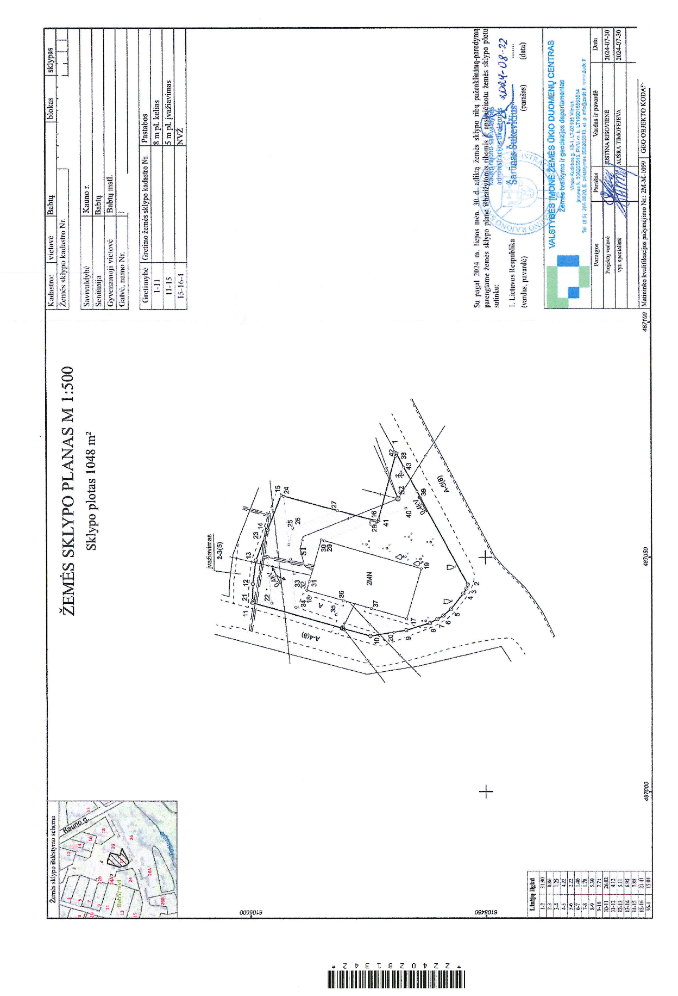

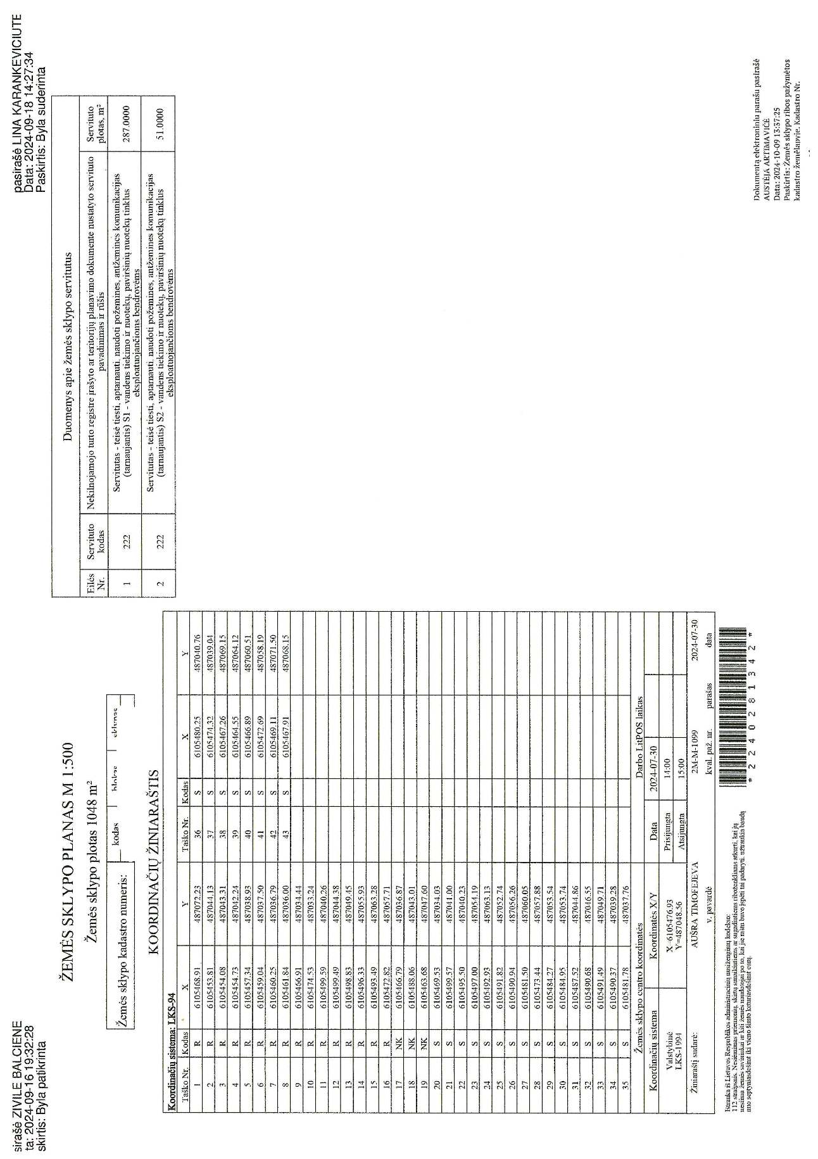

KAUNO RAJONO SAVIVALDYBĖS ADMINISTRACIJOS
EKONOMIKOS SKYRIUS

SAVIVALDYBĖS TARYBOS SPRENDIMO
„DĖL KITOS PASKIRTIES VALSTYBINĖS ŽEMĖS SKLYPO, (UNIKALAUS NUMERIO, gatvės pavadinimo ir namo numerio duomenys neskelbiami), BABTŲ MSTL., kauno R. Sav. NUOMOS“ PROJEKTO
AIŠKINAMASIS RAŠTAS

2024 m. lapkričio 28 d.
Kaunas

1. Sprendimo projekto tikslai, uždaviniai.
Daugiabučio gyvenamojo namo (gatvės pavadinimas ir namo numeris neskelbiami), Babtų mstl., Kauno r. sav. savininkai, atstovaujami administratoriaus UAB Komunalinių paslaugų centras kreipėsi į Kauno rajono savivaldybę su prašymu išnuomoti žemės sklypą (gatvės pavadinimas ir namo numeris neskelbiami), Babtų mstl., Kauno r. sav., prie nuosavybės teise valdomų pastatų.
Spendimo tikslas – nustatyti išnuomojamo žemės sklypo (unikalus numeris neskelbiamas) dalis gyvenamojo namo (unikalus numeris neskelbiamas) savininkams ir išnuomoti žemės sklypą (gatvės pavadinimas ir namo numeris neskelbiami), Babtų mstl., Kauno r. sav.
2. Siūlomos teisinio reguliavimo nuostatos.
Nesiūloma.
3. Laukiami rezultatai.
Priėmus sprendimą, bus užtikrintas išnuomoto valstybinės kitos paskirties žemės sklypo naudojimas pagal nekilnojamojo turto registre įregistruotą tiesioginę žemės naudojimo paskirtį ir žemės nuomos mokesčio mokėjimas pagal savivaldybės tarybos patvirtintą tarifą nuo žemės sklypo vertės.
4. Lėšų poreikis ir šaltiniai.
Savivaldybės biudžeto lėšų nereikės.
5. Būtinumas skelbti sprendimą Teisės aktų registre. Viešinimas.
Viešinama Savivaldybės interneto svetainėje www.krs.lt.
6. Antikorupcinis vertinimas.
Vertinimas neatliekamas.
7. Kiti sprendimui priimti reikalingi pagrindimai, skaičiavimai ar paaiškinimai.
Lietuvos Respublikos vietos savivaldos įstatymo 15 straipsnio 2 dalies 20 punkte yra nustatyta, kad išimtinė savivaldybės tarybos kompetencija yra sprendimų dėl savivaldybei patikėjimo teise perduotos valstybinės žemės valdymo, naudojimo ir disponavimo ja, išskyrus šio įstatymo 27 straipsnio 2 dalies 29 punkte nurodytus sutikimus ir sprendimus, ir sprendimų dėl sutikimo perimti kitą valstybės turtą savivaldybės nuosavybėn priėmimas.
Lietuvos Respublikos žemės įstatymo 7 straipsnio 1 dalies 2 punkte yra nustatyta, kad valstybinės žemės patikėjimo teisės vienu iš subjektų (patikėtinių) yra savivaldybė. Savivaldybės teritorijoje esančių miestų ir miestelių teritorijų ribose valstybinės žemės perduodamos Vyriausybės nutarimu.
Lietuvos Respublikos žemės įstatymo 9 straipsnio 1 dalies 1 punkte nustatyta, kad sprendimą išnuomoti valstybinės žemės sklypą, perduotą patikėjimo teise savivaldybėms, priima savivaldybės taryba, o valstybinės žemės nuomos sutartį sudaro meras arba jo įgaliotas savivaldybės administracijos direktorius.
Lietuvos Respublikos žemės įstatymo 9 straipsnio 6 dalies 1 punkte nustatyta, kad valstybinė žemė išnuomojama be aukciono, jeigu ji užstatyta fiziniams ir juridiniams asmenims nuosavybės teise priklausančiais ar jų nuomojamais statiniais ar įrenginiais.
Kitos paskirties valstybinės žemės sklypų pardavimo ir nuomos taisyklių, patvirtintų Lietuvos Respublikos Vyriausybės 1999 m. kovo 9 d. nutarimu Nr. 260 „Dėl kitos paskirties valstybinės žemės sklypų pardavimo ir nuomos taisyklių patvirtinimo“ (toliau – Taisyklės), 44 punkte nurodoma, kad žemės sklypų nuomos organizatorius parengtą valstybinės žemės nuomos sutarties projektą arba susitarimą dėl valstybinės žemės nuomos sutarties pakeitimo suderina su nuomininku, kuris raštu patvirtina, kad sutinka su susitarimo dėl valstybinės žemės nuomos sutarties pakeitimo projekte išdėstytomis žemės sklypo nuomos sąlygomis.
Vadovaujantis Taisyklių 43 punktu numatoma kas įrašoma valstybinės žemės nuomos sutarties projekte. Vadovaujantis Taisyklių 43.5.5 papunkčiu žemės nuomos terminas nustatomas atsižvelgiant į valstybės interesus pagal žemės sklype (jo dalyje) esančio statinio ar įrenginio ekonomiškai pagrįstą naudojimo trukmę, kuri nustatoma pagal statinio ar įrenginio statybos projekto dokumentus, vadovaujantis statybos techniniais reglamentais (šiuo atveju taikomas Statybos techninio reglamento STR 1.12.06:2002 „Statinio naudojimo paskirtis ir gyvavimo trukmė“, patvirtinto Lietuvos Respublikos aplinkos ministro 2002 m. spalio 30 d. įsakymu Nr. 565 „Dėl statybos techninio reglamento STR 1.12.06:2002 „Statinio naudojimo paskirtis ir gyvavimo trukmė“ patvirtinimo“, priedas „Statinio gyvavimo trukmė priklausomai nuo statinio naudojimo paskirties ir statybos produktų, iš kurių jis pastatytas“), pagal kuriuos nustatoma statinių gyvavimo trukmė, statinių ar įrenginių, pastatytų iki
1996 m. sausio 1 d., – pagal nekilnojamojo daikto kadastro duomenų byloje nurodytus statinio ar įrenginio nusidėvėjimo duomenis, vadovaujantis aplinkos ministro patvirtinta pastatų, statinių ir įrenginių, pastatytų iki 1996 m. sausio 1 d., saugaus naudojimo termino nustatymo tvarka (Pastatų, statinių, įrenginių, pastatytų iki 1996 m. sausio 1 d., saugaus naudojimo termino nustatymo tvarka patvirtinta Lietuvos Respublikos aplinkos ministro 2003 m. gegužės 19 d. įsakymu Nr. 237 „Dėl pastatų, statinių, įrenginių, pastatytų iki 1996 m. sausio 1 d., saugaus naudojimo termino nustatymo tvarkos patvirtinimo“).
Vadovaujantis Taisyklių 39.4 papunkčiu yra nurodyta, kad Naudojamų žemės sklypų administravimo metodikos nustatyta tvarka tikrina galimybę naudoti statinius ar įrenginius, įvertina, ar valstybinės žemės sklypas atitinka Naudojamų žemės sklypų administravimo metodikoje įtvirtintus statiniams ar įrenginiams eksploatuoti reikalingo žemės sklypo būtinojo dydžio reikalavimus. Valstybinės žemės nuomos sutartis nesudaroma, jeigu statinių naudojimo priežiūrą atliekanti institucija nustato, kad statiniai netinkami naudoti pagal Nekilnojamojo turto registre įregistruotą jų pagrindinę tikslinę naudojimo paskirtį, išskyrus Žemės įstatymo 9 straipsnio 23, 24 ir 26 dalyse nustatytus atvejus.
Nuomos sutarties vieno pratęsimo terminas kiekvieną kartą nustatomas ne ilgesnis kaip viena dešimtoji dalis nustatytos statinio ar įrenginio ekonomiškai pagrįstos naudojimo trukmės. Kadangi nenustatytas statinio nusidėvėjimo procentas, tai nuomos sutarties terminas gali būti ne ilgesniam kaip viena dešimtoji dalis nustatytos statinio ekonomiškai pagrįstos naudojimo trukmės (100 metų), t. y. šiuo atveju 10 metų nuomai.
8. Sprendimo projekto rengėjai. Asmuo, atsakingas už sprendimo įvykdymą.
Sprendimo projekto rengėja ir atsakinga už sprendimo įvykdymą – Savivaldybės administracijos Ekonomikos skyriaus vyriausioji specialistė Jolanta Skruodienė.

Ekonomikos skyriaus vedėjas Artūras Pupalė

